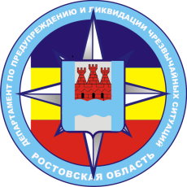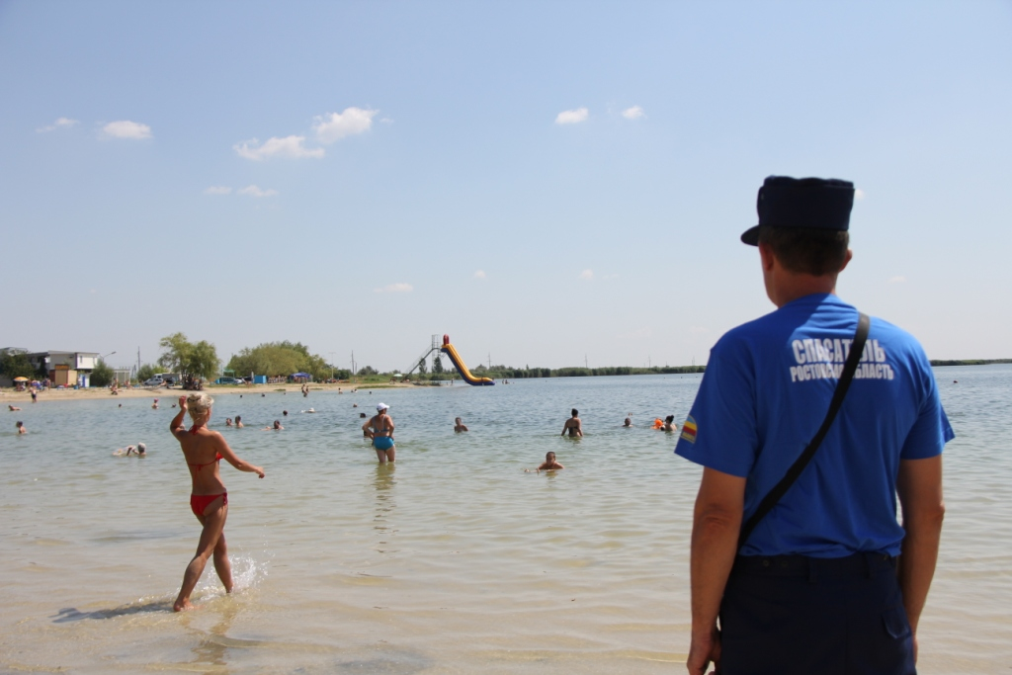

Департамент по предупреждению и ликвидации чрезвычайных ситуаций Ростовской области

Меры обеспечения безопасности населения на пляжах
и других местах массового отдыха на водных объектах

Меры обеспечения безопасности населения на пляжах
и других местах массового отдыха на водных объектах

На пляжах и других местах массового отдыха запрещается:
купаться в местах, где выставлены щиты с предупреждениями и запрещающими надписями;
купаться в необорудованных, незнакомых местах;
заплывать за буйки, обозначающие границы участка акватории водного объекта, отведенного для купания;
подплывать к моторным, парусным судам, весельным лодкам и другим плавсредствам;
прыгать в воду с катеров, лодок, причалов, а также сооружений, не приспособленных для этих целей;
загрязнять и засорять водные объекты;
купаться в состоянии алкогольного опьянения;
приходить с собаками и другими животными;
оставлять мусор на берегу и в кабинах для переодевания;
играть с мячом и в спортивные игры в не отведенных для этого местах, нырять в воду с захватом купающихся;
подавать крики ложной тревоги;
плавать на средствах, не предназначенных для этого.

При обучении плаванию ответственность за безопасность несет инструктор (преподаватель, тренер), проводящий обучение или тренировки (далее - инструктор по плаванию).
При групповом обучении плаванию группы не должны превышать 10 человек. За группой необходимо установить непрерывное наблюдение ответственными за организацию безопасного купания детей, обученными приемам оказания первой помощи пострадавшим на воде.
Обучение плаванию должно проводиться в специально отведенных местах.
Каждый гражданин обязан оказать посильную помощь терпящему бедствие на водном объекте.
Работниками спасательных постов в зонах отдыха должна проводиться разъяснительная работа по предупреждению несчастных случаев на водном объекте с использованием громкоговорящих устройств и информационных стендов.

Меры обеспечения безопасности детей на водном объекте

Безопасность детей на водном объекте обеспечивается правильным выбором и оборудованием мест, отведенных для купания, систематической разъяснительной работой с детьми о правилах поведения на водном объекте и соблюдением мер предосторожности.
Не допускаются купание детей в неустановленных местах и другие нарушения правил поведения на водном объекте.
В детских лагерях и других детских учреждениях, расположенных у водных объектов, участок для купания детей должен выбираться у пологого песчаного берега (далее - место для купания детей).
Дно места для купания детей должно иметь постепенный уклон до глубины 2 метров, быть без ям и уступов, свободно от водных растений, коряг, камней, стекла и других опасных предметов.
Перед открытием купального сезона в детском лагере, учреждении дно водного объекта в пределах участка акватории, отведенного для купания, должно быть обследовано водолазами и очищено от опасных предметов.

В местах купания детей оборудуются участки для обучения плаванию детей дошкольного и младшего школьного возраста с глубиной не более 0,7 метра, а также для детей старшего возраста - не более 1,2 метра. Участки обозначаются линией поплавков, закрепленных на тросах, или специальным ограждением.
В местах с глубиной до 2 метров разрешается купаться хорошо плавающим детям в возрасте от 12 лет. Эти места ограждаются буйками с интервалом 25-30 метров.

Место для купания детей должно отвечать установленным санитарным требованиям, быть благоустроено и ограждено со стороны суши.
В местах для купания детей на расстоянии 3 метров от границы водного объекта, через каждые 25 метров устанавливаются стойки (щиты) с размещенными на них спасательными кругами и спасательным средством "конец Александрова" (далее - спасательный инвентарь).
Территории детских учреждений оборудуются стендами с материалами о правилах поведения на водном объекте и информационными таблицами.
Места для купания детей оборудуются помещениями для оказания первой помощи пострадавшим и навесами для защиты от солнца.
Купание детей проводится с инструктором по плаванию группой не более 10 человек, продолжительность купания составляет не более 10 минут.
Купание детей, не умеющих плавать, проводится отдельно от детей, умеющих плавать.
Ответственность за безопасность детей во время купания возлагается на инструктора по плаванию. Эксплуатация мест купания детских лагерей, учреждений запрещается без наличия в их штатах инструкторов по плаванию.
Перед началом купания детей проводится подготовка мест для купания (территории пляжа и участка акватории водного объекта, отведенного для купания):
границы участка, отведенного для купания детей, обозначаются вдоль береговой черты флажками;
на стойках (щитах) размещается спасательный инвентарь;
лодка со спасателем выходит за границу участка, отведенного для купания, и удерживается в 2 метрах от нее.

По окончании подготовки мест, отведенных для купания, детей группами выводят на участки для купания и проводят инструктаж по правилам поведения на воде.
Купание детей проводится под наблюдением инструкторов по плаванию, спасателей и медицинских работников.

Детям запрещается нырять в воду с перил, мостиков, заплывать за границу участка, отведенного для купания, плавать на не предназначенных для этого средствах.

Во время купания детей на участке запрещается:

купание и нахождение посторонних лиц;
катание на лодках, катерах и водных скутерах;
игры и спортивные мероприятия.

Для проведения на берегу водного объекта занятий по обучению плаванию ограждается и оборудуется специальная площадка.
На площадке должны находиться:
плавательные доски и резиновые круги для каждого ребенка;
2-3 шеста, применяемые для поддержки не умеющих плавать детей, плавательные поддерживающие пояса;
3-4 мяча;
2-3 переносных громкоговорящих устройства;
стенд с расписанием занятий, учебными плакатами по методике обучения и технике плавания;
помещение для оказания первой помощи пострадавшим, оборудованное укладкой для оказания первой помощи;
спасательная лодка.
Для купания детей во время походов, прогулок, экскурсий выбирается неглубокое место с пологим и чистым дном. Инструкторами по плаванию, спасателями проводится обследование места купания и осуществляется наблюдение за купанием детей.

Правила поведения на воде и рекомендованные действия по оказанию помощи утопающим

Самые простые правила безопасного поведения на воде:

не нырять в незнакомых местах;
не заплывать за буйки;
не выплывать на судовой ход, и не приближаться к судам;
не устраивать игр на воде, связанных с захватами;
не купаться в нетрезвом виде.

Что делать, если на Ваших глазах тонет человек?
Прежде всего, дать себе секунду на размышление, нет ли рядом спасательного средства? Им может быть все, что увеличит плавучесть человека и что Вы в состоянии до него добросить. Спасательный круг сложно бросить на 20-25 метров, конец Александрова чуть дальше (с борта судна, за счет высоты, значительно дальше). Нет ли лодки? Можно ли позвать кого-то еще на помощь? Ободрив криком потерпевшего, вы идите на помощь.
Если Вы добираетесь до тонущего вплавь, надо максимально учитывать течение воды, ветер расстояние до берега и т.д. Приближаясь, старайтесь успокоить и ободрить выбившегося из сил пловца. Если это удалось, и он может контролировать свои действия, пловец должен держаться за плечи спасателя. Если нет - обращаться с ним надо жестко и бесцеремонно.
Некоторые инструкции рекомендуют даже оглушить утопающего, чтобы спасти его и свою жизнь.
Коротко техника спасения выглядит так. Подплыв к утопающему, надо поднырнуть под него и взяв сзади одним из приемов захвата (классически - за волосы), транспортировать к берегу. В случае если утопающему удалось схватить вас за руки, шею или ноги, освобождайтесь и немедленно ныряйте - инстинкт самосохранения заставит потерпевшего вас отпустить.
Если человек уже погрузился в воду, не бросайте попыток найти его на глубине, а затем вернуть к жизни. Это можно сделать, если утонувший был в воде около 6 минут.
Вытащив на берег, осмотрите потерпевшего: рот и нос могут быть забиты тиной или песком, их надо немедленно прочистить (пальцами, повернув голову человека набок). Затем положите пострадавшего животом на свое колено (голову свесить лицом вниз) и сильно нажав, выплесните воду из желудка и дыхательных путей. Все это надо делать быстро и также быстро уложить пострадавшего на спину, расстегнуть ему пояс и верхние пуговицы и начать искусственное дыхание.
Встаньте на колени слева, максимально запрокинуть голову утонувшего (это очень важно!) и сместив челюсти вниз, раскройте ему рот. Сделайте глубокий вдох, приложите свои губы к губам пострадавшего (рекомендуется через платок или марлю) и с силой выдохните воздух. Ноздри пострадавшего при этом надо зажать рукой. Выдох произойдет самостоятельно.
Если у пострадавшего не бьется сердце, искусственное дыхание надо сочетать с непрямым массажем сердца. Для этого ладонь положите поперек нижней части грудины (но не ребра!), другую ладонь – поверх первой накрест. Надавите на грудину запястьями так, чтобы она прогнулась на 3-5 сантиметров, и отпустите. Прогибать нужно сильно, толчком, используя вес своего тела. Через каждое вдувание воздуха делайте четыре-пять ритмичных надавливаний.
Хорошо, если помощь оказывают двое. Тогда один делает искусственное дыхание, другой затем - массаж сердца. Не останавливайтесь до прибытия «скорой помощи», благодаря вашим действиям организм ещё может жить.
Таким вещам надо учиться заранее. Но даже если у Вас нет никакой подготовки - действуйте! Надо использовать любой шанс.

